

UNIP – UNIVERSIDADE PAULISTA

Curso de Ciência da Computação

**ATIVIDADES PRÁTICAS SUPERVISIONADAS - APS**

**DESENVOLVIMENTO DE UM SITE EM XHTML SOBRE**

**SUSTENTABILIDADE – CAPITAÇÃO DA ÁGUA DE CHUVA**

Bruno Almeida Kotesky – RA – N559BF-3

Gustavo Calderaro Fernandes – RA F2331C-3

Renzo Hideki Suguiyama Arantes – RA – N62356-0

São José dos Campos, 26 de Abril de 2020.

UNIP – UNIVERSIDADE PAULISTA

Curso de Ciência da Computação

**ATIVIDADES PRÁTICAS SUPERVISIONADAS - APS**

**DESENVOLVIMENTO DE UM SITE EM XHTML SOBRE**

**SUSTENTABILIDADE - CAPITAÇÃO DA ÁGUA DE CHUVA**

Atividades Práticas Supervisionadas do 1º Semestre do Curso de Ciência da Computação da **Universidade Paulista – UNIP**.

Coordenador: Prof. Fernando A. **Gotti**

Prof Responsável: André Yoshimi Kusumoto

São José dos Campos, 26 de Abril 2020.

**SUMÁRIO**

[1. INTRODUÇÃO 6](file:///F:\\Etc\\TCC%20CONCLUÍDO.docx" \l "_Toc377397860)

2. TEMA ESCOLHIDO 7

[2.1 CENÁRIO GERAL](file:///F:\\Etc\\TCC%20CONCLUÍDO.docx" \l "_Toc377397862) 7

[2.2 SUSTENTABILIDADE](file:///F:\Etc\TCC%20CONCLUÍDO.docx#_Toc377397865) 7

[**2.2.1**](file:///F:\Etc\TCC%20CONCLUÍDO.docx#_Toc377397863) **Captação da água da chuva 8**

[2.2.1.1](file:///F:\Etc\TCC%20CONCLUÍDO.docx#_Toc377397863) Tipos de cisternas 8

[**2.2.2**](file:///F:\Etc\TCC%20CONCLUÍDO.docx#_Toc377397863) **Objetivos da captação 10**

[**2.2.3**](file:///F:\Etc\TCC%20CONCLUÍDO.docx#_Toc377397863) **Como realizar a captação 11**

[**2.2.1**](file:///F:\Etc\TCC%20CONCLUÍDO.docx#_Toc377397863) **Benefícios da captação 11**

[3. PROJETO (ESTRUTURA) DO SITE](file:///F:\Etc\TCC%20CONCLUÍDO.docx#_Toc377397870) 13

[4. RELATÓRIOS COM LINHAS DE CÓDIGO](file:///F:\Etc\TCC%20CONCLUÍDO.docx#_Toc377397885) 14

[5. REFERÊNCIAS](file:///F:\Etc\TCC%20CONCLUÍDO.docx#_Toc377397885) 18

**RESUMO**

KOTESKY, B. A.; FERNANDES G. C.; ARANTES R. H. S.. **APS: Desenvolvimento de um site em XHTML sobre sustentabilidade – captação da água da chuva**. 15fls. Atividades Práticas Supervisionadas do 1º Semestre (Superior) – Ciência da Computação, UNIP, 2020.

Este presente trabalho foi idealizado para aprofundar os aprendizados sobre o desenvolvimento de um site em HTML, a partir da criação de um site com o tema da sustentabilidade como pauta. Esta análise teve como intuito suprir o déficit de resoluções sobre tal assunto, a fim também de elucidar as atividades por um método simples para a economia de água potável. Com pesquisas e estudos, o site foi criado com os conhecimentos adquiridos a respeito do tema captação de água da chuva, onde a sociedade pode utilizar deste meio acessível em residências e indústrias; em que teve como foco as cisternas, um sistema onde é possível armazenar a água da chuva e utilizá-la durante o dia, para atividades que não necessitem de água potável, com isto foram apresentados alguns modos de instalação deste sistema e seus benefícios.

**Palavras Chave:** Água potável, Captação de água da chuva, Cisternas.

**ABSTRACT**

KOTESKY, B. A .; FERNANDES G. C .; ARANTES R. H. S.**. APS: Development of an HTML website on sustainability - rainwater harvesting.** 15fls. Supervised Practical Activities of the 1st Semester (Superior) - Computer Science, UNIP, 2020.

This present work was designed to deepen the learning about the development of a website in xhtml, from the creation of a website with the theme of sustainability as an agenda. This analysis aimed to fill the deficit of resolutions on this subject, in order to also elucidate the activities by a simple method for saving drinking water. With research and studies, the site was created with the knowledge acquired on the theme of rainwater harvesting, where society can use this accessible means in homes and industries; in which it focused on cister, a system where it is possible to store rainwater and use it during the day, for activities that do not require drinking water, with this, some ways of installing this system and its benefits were presented.

**Keywords:** Drinking water, Rainwater harvesting, Cistern.

1. **INTRODUÇÃO**

Atualmente, a sociedade contemporânea tem em mente que a água é um recurso natural que virá a se extinguir dentro de alguns anos. Contudo, poucas medidas para combater esta questão são tomadas, para que seja possível prolongar ainda mais este recurso existente.

O seguinte trabalho tem como objetivo apresentar conhecimentos adquiridos com a matéria de Programação Web Responsiva, a partir da produção de um site programado em HTML e demais conhecimentos conquistados.

Para a realização deste site foi idealizado o tema da sustentabilidade como forma de disseminar informações sobre economia de água potável, convertendo este uso para água da chuva, onde se elimina gasto de recurso natural e de todo tratamento necessário para se ter água potável em residências ou industrias, com ênfase na captação da água da chuva.

Com isso em vista, observa-se que é de grande importância decisões que levem ao racionamento ou economia da água potável, uma delas é a reutilização da água da chuva disponível na natureza, por meio de cisternas.

1. **TEMA ESCOLHIDO**

Ao observar a sociedade contemporânea nota-se que a sua maioria não possui um pensamento de preocupação com o meio ambiente. Com isso em vista, foi eleito o tema da sustentabilidade com foco em captação da água da chuva com seu posterior destino de uso; por levar em conta como este é um método simples, de fácil instalação e acessível à grande parte da população, mas com grandes efeitos conquistados a curto prazo.

* 1. CENÁRIO GERAL

A sobrevivência de todas as espécies depende da água, não só isto, mas como também a própria evolução das mesmas; com isso pode-se analisar que a água é um fator essencial no ciclo da vida no planeta Terra. Porém, a sociedade não tem a cultura de se preocupar com o gasto exagerado da água, isso retratado em todos os setores, seja residencial ou industrial.

É notável que dois terços da superfície do planeta Terra seja composta por água, cerca de 97,5% é composta por água salgada, restando apenas 2,5% de água doce, destes 2,5% apenas 0,007% está em locais de fácil acesso para a utilização, como lagos, rios e na atmosfera COLLA (2008).

A água doce e potável é algo raro, em que há uma quantidade pequena e limitada, que se agrava ainda mais com o aumento do consumo exagerado deste recurso pela população moderna, com a grande expansão industrial e agrícola.

* 1. SUSTENTABILIDADE

A sustentabilidade é um tema muito abordado atualmente, por ser um assunto muito importante para repensar sobre o consumo dos recursos naturais presentes na Terra. Deve-se refletir a respeito da utilização moderada de recursos naturais por meio da reutilização dos mesmos, uma vez que há grande abundância destes fornecida pela Terra, com isto a captação da água da chuva é um grande exemplo de consumo sustentável de um recurso tão valioso e de fácil obtenção.

* + 1. **Captação da água da chuva**

A cisterna é um reservatório que faz a captação da água da chuva e a armazena para seu posterior uso, este que pode ser doméstico, industrial e onde mais se fizer necessário. Ela constitui um sistema de baixo custo ao se ter em vista que é um investimento único e com poucas manutenções, em que se percebe os benefícios por vários anos.

Esta água proveniente da chuva não é adequada para o consumo humano, uma vez que em sua composição pode conter amônio, nitrato e até sulfato; porém, essa água pode ser utilizada em várias atividades. Este recurso pode ser destinado à usos que muito consomem este meio, por exemplo regar o jardim, lavar calçadas, pátios, ruas, quadras e até mesmo no vaso sanitário do local desejado.

Para a instalação com o fim no vaso sanitário deve-se atentar e preparar um encanamento separado para a cisterna que leve somente para o vaso, para que esta não se misture com a água potável onde utilizamos para tomar banho, lavar as mãos, escovar os dentes, e até mesmo beber.

Com isso em vista e diante dos benefícios que este sistema proporciona, revela-se sua grande relevância, e a importância de se ter uma reflexão sobre a contribuição para o meio ambiente, ainda mais tratando de água potável que mantém o planeta em perfeita harmonia, com todas as espécies que a habitam.

* + - 1. Tipos de cisternas

Existem vários tipos de cisternas onde cada uma tem seus pontos positivos e negativos, em que assim faz-se necessário uma avaliação para saber qual será melhor aplicada de acordo com cada situação e com as necessidades de quem irá utilizar deste método para captar a água da chuva.

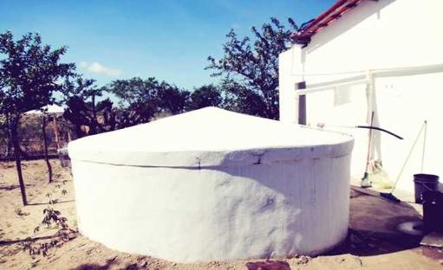Figura 1 – Cisterna de alvenaria

Fonte:<https://www.ecycle.com.br/4203-tipos-de-cisternas-modelos-de-plastico-cisterna-ecologica>

A vantagem de optar por uma cisterna de alvenaria é que o comprador consegue escolher quantos litros de água será armazenado, porém para instalar este modelo é necessária a realização de uma obra no local, que requer um investimento financeiro maior devido a aquisição de tijolos, cal, cimento e areia. Uma desvantagem notada é a não possibilidade de um controle tão efetivo contra algas e micro-organismo.

Figura 2 – Cisterna de fibra de vidro

Fonte: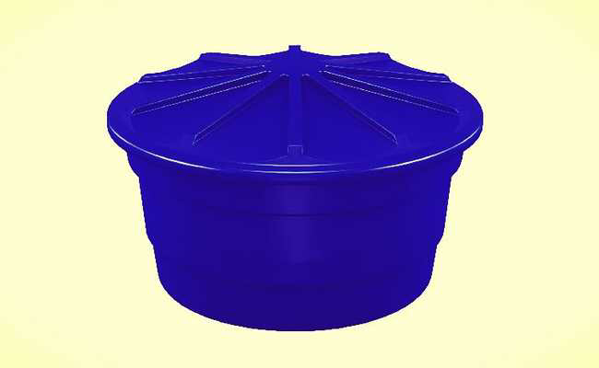< https://www.ecycle.com.br/4203-tipos-de-cisternas-modelos-de-plastico-cisterna-ecologica>

A cisterna de fibra de vidro é produzida em plástico, o que a torna mais leve e mais barata, outro benefício é que a mesma possui uma resistência maior contra algas e micro-organismos, porém esta cisterna tem uma vedação que não será tão eficaz, assim pode causar proliferação de mosquitos vetores de doenças.

Figura 3 – Cisterna de plástico remodelado

Fonte:<https://www.ecycle.com.br/4203-tipos-de-cisternas-modelos-de-plastico-cisterna-ecologica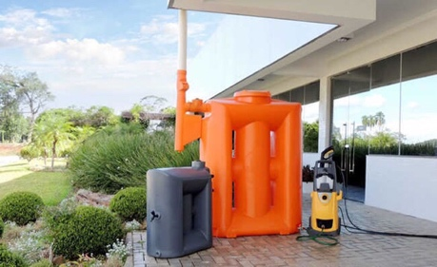>

Outro modo é a cisterna de plástico remodelado, esta é produzida em polietileno o que a torna mais resistente e tem maior durabilidade, outra vantagem de se optar por este modo é que não é necessário ser enterrada, assim reduz-se o custo de instalação com o corte de obras no ambiente, o que faz possível sua colocação em apartamentos, por terem mais facilidade de serem instaladas nas calhas.

Figura 4 – Mini cisterna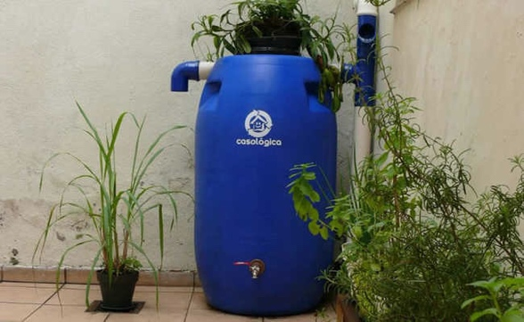

Fonte:< https://www.ecycle.com.br/4203-tipos-de-cisternas-modelos-de-plastico-cisterna-ecologica>

Também é possível a instalação de uma mini cisterna, elas são instaladas diretamente nas calhas, em que há a disponibilidade de 80 à 240 litros de água armazenados, em que é possível resgatar esta água por uma torneira encontrada na parte inferior da cisterna.

* + 1. **Objetivos da captação**

No Brasil não é uma prática muito comum na sociedade a utilização da água da chuva, esta que é uma solução bem interessante para algumas necessidades do dia a dia, com tal captação pode-se economizar água potável de forma muito eficiente em pequenos e longos prazos. Atualmente muitas pessoas já ouviram falar sobre cisternas, mas ainda não é uma solução muito recorrente e propagada no país.

Ao analisar a situação atual da sociedade, se ocorresse a expansão do hábito de instalar cisternas em residências, verticais, horizontais e até mesmo em indústrias, podendo ser instalada em zonas rurais ou urbanas; o que geraria um impacto em vários setores importantes para a população.

Primeiramente, observa-se que a conta de água nos locais com esta instalação poderia ser consideravelmente reduzida, esta medida também ajuda a conter enchentes em zonas urbanas devido a maior parte do solo ser impermeável e a água não ser escoada para a terra, assim causando enchentes. Mas com as cisternas em residências pode se reduzir isto, ao levar em consideração que grande parte desta água seria armazenada para utilização em tarefas diárias, e também na redução do consumo deste recurso natural que é limitado, em que poderia ser notado os resultados positivos dentro de alguns anos.

* + 1. **Como realizar a captação**

Para a captação de água da chuva se faz necessário a instalação da cisterna, depois de instalada, a água da chuva é levada pelas calhas a um filtro, que eliminará fisicamente impurezas que podem ser trazidas pela chuva, como pedaços de galhos, folhas e outras impurezas contidas nos telhados. Nesse mecanismo tem um freio da água no objetivo dela cair lentamente dentro da cisterna e não agitar o conteúdo interno que possa vir a ter alguma impureza sólida contida no fundo.

É valido ressaltar que será necessário a construção de um encanamento separado para a utilização desta água pois de modo algum ela deverá se misturar com a água potável do lugar de instalação.

* + 1. **Benefícios da captação**

As indústrias que optam por utilizar deste método ganham credibilidade perante a sociedade que cada vez mais se conscientiza com relação a sustentabilidade ambiental, conquistam selos verdes e certificações, dependendo da área de atuação pode ser uma exigência que a indústria forneça benefícios ao meio ambiente.

Dentre estes benefícios, o governo também incentiva esta prática por meio de benefícios para quem utiliza deste método, o que pode ser visto na Lei 13.501/2017, que em algumas cidades oferecem redução no IPTU para residências que possuem este sistema.

Em alguns casos, a cisterna é muito bem vinda para auxiliar no cotidiano dos usuários, além de poder gerar segurança em tempos de racionamento, ainda pode-se trazer economia de água potável, esta que é armazenada para utilização em atividades que não se tem água limpa como prioridade. Ao fazer uso da água da chuva para a realização dessas atividades, uma garantia que terá mais água potável é obtida, a partir do armazenamento para os usos que são de extrema importância que esta seja potável.

Em uma residência isso torna-se bastante visível, ao notar as diferenças de se obter uma cisterna, porém quando analisa-se um local no qual o consumo é muito superior, é extremamente significante a diferença que será notada. Um grande exemplo disso são os condomínios residenciais, onde há uma manutenção do diária, que requer uma elevada quantidade de água para limpar o piso, regar jardins, lavar as calçadas, lavar as lixeiras do local, e assim o condomínio ficará sempre em dia com estas atividades e gastando menos recursos naturais e econômicos ao longo dos anos.

A sociedade como um todo deve avaliar suas atitudes atuais visando o futuro reflexo que estas representam, assim os esforços que estão plantando agora para o meio ambiente, como a partir da economia de água potável e com a utilização da água proveniente da chuva como forma de um uso consciente, serão benéficos para o bem-estar do planeta e de tudo que o compõe.

1. **PROJETO (ESTRUTURA) DO SITE**

O site foi projetado com o principal intuito de ser um conteúdo informativo sobre o tema relacionado, desenvolvido de maneira totalmente responsiva, ou seja o layout do site se adequa ao tamanho e aparelho utilizado, isso usando regras de CSS nativas sem uso de bibliotecas.

O conceito de layout do site foi desenvolvido de maneira que o seu conteúdo principal é dividido em seções que em geral ocupam a tela inteira com suas informações, com imagens de fundo as decorando, e também com páginas únicas exclusivamente informativas sobre um certo tópico.

Para alguns elementos de tags da página foram utilizados códigos em Javascript com o conceito de componentização, isto devido a certos elementos no HTML ocupariam muito espaço e para deixar a leitura do documento mais fácil. Alguns exemplos são códigos como o NavBar.js em que em seu código, ele insere os elementos no documento HTML logo no início em mais de uma página.

Para uma estrutura de código mais concisa e organizada, os códigos foram separados em pastas, sendo a pasta src (source) a pasta principal, possuindo nela:

styles: todas as folhas de estilo CSS utilizadas

javascript: Onde todo os tipos de código javascript se encontram.

utils: Algumas funções auxiliares foram desenvolvidas em Typescript, e Javascript, devido a escolha de uma estrutura e leitura de código mais legível, e foram transpiladas para Javascript através de códigos em Typescript, utilizando Node para transformar esse códigos em Javascript, essas funções servem para certas funcionalidades da página.

icons: Onde todas as imagens e ícones utilizadas no site estão presentes.

1. **RELATÓRIOS COM LINHAS DE CÓDIGO**

index.html:

<!DOCTYPE html>

<html lang="pt-br">

<head>

    <meta charset="UTF-8">

    <meta name="viewport" content="width=device-width, initial-scale=1.0">

    <link rel="stylesheet" href="https://cdnjs.cloudflare.com/ajax/libs/font-awesome/4.7.0/css/font-awesome.min.css">

    <link rel="stylesheet" href="https://fonts.googleapis.com/css?family=Roboto">

    <link rel="stylesheet" href="../styles/navbar.css">

    <link rel="stylesheet" href="../styles/slide.css">

    <link rel="stylesheet" href="../styles/index.css">

    <link rel="stylesheet" href="../styles/card.css">

    <link rel="stylesheet" href="../styles/medias.css">

    <script src="../utils/utils.js" type="module"></script>

    <link rel="shortcut icon" href="../icons/iconPage.png " type="favicon/ico" />

    <title>PWR</title>

</head>

<body>

    <nav id="navigation" style="background-color: rgba(69, 61, 61, 0.48);"></nav>

    <div class="main-content">

        <div class="main-img"></div>

        <section id="secao-1"></section>

    </div>

    <div class="secondParallax">

        <div class="second-image"></div>

        <section id="secao-2"></section>

    </div>

    <div class="thirdParallax">

        <section id="secao-3"><div class="delimiter"></div></section>

    </div>

    <a href="#" class="back-to-top"><i class="fa fa-angle-up"></i></a>

</body>

<script src="../js/NavBar.js" type="module"></script>

<script src="../js/slides.js" type="module"></script>

<script src="../js/Section.js" type="module"></script>

<script src="../js/TextGrid.js" type="module"></script>

</html>

contacts.html:

<!DOCTYPE html>

<html lang="pt-br" style="height: 100%; width: 100%; overflow-x:hidden">

<head>

    <meta charset="UTF-8">

    <meta name="viewport" content="width=device-width, initial-scale=1.0">

    <link rel="stylesheet" href="https://cdnjs.cloudflare.com/ajax/libs/font-awesome/4.7.0/css/font-awesome.min.css">

    <link rel="stylesheet" href="src/styles/navbar.css">

    <link rel="stylesheet" href="src/styles/slide.css">

    <link rel="stylesheet" href="src/styles/index.css">

    <link rel="stylesheet" href="src/styles/card.css">

    <link rel="stylesheet" href="src/styles/medias.css">

    <title>PWR - Contacts</title>

</head>

<body style="height: 100%; width: 100%; margin: 0; padding: 0; overflow:auto" window>

    <nav id="navigation" style="background-color: white;"></nav>

    <section class="contacts-section">

        <div class="main-img"></div>

        <h2 style="text-align: center; font-weight: 600;">Contate os Desenvolvedores</h2>

        <div id="main-container">

            <div class="img-area"></div>

        </div>

    </section>

</body>

<script src="src/js/NavBar.js" type="module"></script>

<script src="src/js/ContactCards.js" type="module"></script>

</html>

**REFERÊNCIAS**

BRASÍLIA IV - Incentivar e promover a captação, a preservação e o aproveitamento de águas pluviais. LEI Nº 13.501, DE 30 DE OUTUBRO DE 2017.

COLLA, Lizzi Lemos. **Sistemas de Captação e Aproveitamento de Água de Chuva**. 2008. 80 f. Tcc (Graduação) Curso de Engenharia Ambiental, Universidade Estadual Paulista “Júlio de Mesquita Filho", Sorocaba, 2008.

CONSTRUTORA, Aloha. **4 benefícios da captação de água da chuva**. Disponível em: https://alohaconstrutora.com.br/novo/2020/01/21/4-beneficios-da-captacao-de-agua-da-chuva/. Acesso em: 01 maio 2020.

DEMARCHI, Itamar. **Aproveitar água de chuva vale a pena?** Disponível em: https://www.linkedin.com/pulse/aproveitar-%C3%A1gua-de-chuva-vale-pena-itamar-demarchi/. Acesso em: 01 maio 2020.

ECYCLE, Equipe. **Tipos de cisternas: modelos do cimento ao plástico**. Disponível em: https://www.ecycle.com.br/4203-tipos-de-cisternas-modelos-de-plastico-cisterna-ecologica. Acesso em: 01 maio 2020.

ECOCASA. **CAPTAÇÃO DE ÁGUA DA CHUVA: POR ONDE COMEÇAR?** Disponível em: https://www.ecocasa.com.br/agua-da-chuva-por-onde-comecar/. Acesso em: 01 maio 2020.

OLIVEIRA, Frederico Moyle Baeta de. **Aproveitamento de água de chuva para fins não potáveis no Campus da Universidade Federal de Ouro Preto** – Universidade Federal de Ouro Preto - Ouro Preto, Minas Gerais. [manuscrito] / Frederico Moyle Baeta de Oliveira - 2008.

SILVA, Gilmar da. **APROVEITAMENTO DE ÁGUA DE CHUVA EM UM PRÉDIO INDUSTRIAL E NUMA ESCOLA PÚBLICA: estudo de caso**. 2008. 103 f. Tese (Doutorado) - Curso de Engenharia Civil, Universidade Estadual de Campinas, Campinas, 2008.